贵州省高速公路联网收费精确拆分辅助平台贵黄高速公路段试点项目

获奖等级：行业虚拟专网专题赛优秀奖

参与单位：中国联合网络通信有限公司贵州省分公司、贵州省交通运输综合行政执法技术和信息保障中心、贵州中交贵黔高速公路发展有限公司、贵州黔龙图视科技有限公司

随着高速公路全国联网收费的启动，高速公路收费运营管理模式进入变革时代，无论从监管还是操作，都有了全新的变化。原来以省为单位的区域化管理被打破，全国高速公路形成真正意义上的一张网，对高速公路运营管理体制带来深远影响。面对日益复杂的高速公路交通环境和安全规范管理的升级，高速公路业主经营单位应结合ETC门架上图像抓拍系统，利用自主知识产权的编解码压缩技术减少存贮与传输流量，利用5G实时通讯技术提升数据交互效率，建设一套智慧、高效、主动、便捷的，关键是投入少的车辆动态监测和智能预警管理系统迫在眉睫。

该系统通过安装在省界门架上的高清摄像头和车型车种识别设备采集车辆照片、音视频等信息，利用前端边缘计算设备处理成标准格式数据后，经过5G网络传输至边缘云，最后经公有云上传至平台进行应用。（可经私有云将视频信息进行压缩达到扩容目的）系统技术流程如下图所示。

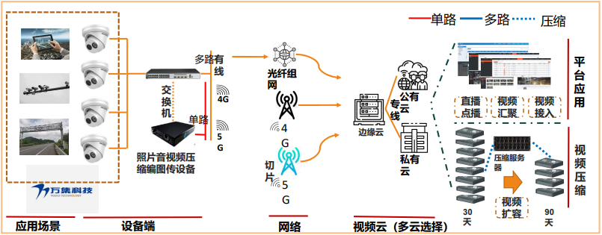

通过该项目的建设实现如下创新：

1.视频流截取识别：从视频流中截取一帧照片应用于车牌、人脸、车辆特征AI识别。可为公司带来一项专利。

2.正面、侧面、尾部抓拍图视与车型、轴型信息融合：使门架获得处理结构化数据的前端计算技术。可为公司带来一项软著。

3.ZCV/ZCC图视压缩技术应用：不需要对原有ETC门架网络拓扑做任何修改或变更与原有ETC网络隔离，节省约70%的数据存储空间和传输消耗。节约存储和传输费用，单个门架年度运维费用可控制在1.5万元以内。包含云使用费、传输服务费、前端设备维护费。

4.5G技术应用：低时延、大带宽、多连接，实现数据实时传输在车辆驶离高速公路前，快速获取车辆信息完成稽查。